Спрос и предложение объектов на рынке аренды жилья в июне 2017 года

Квартиры.

1.

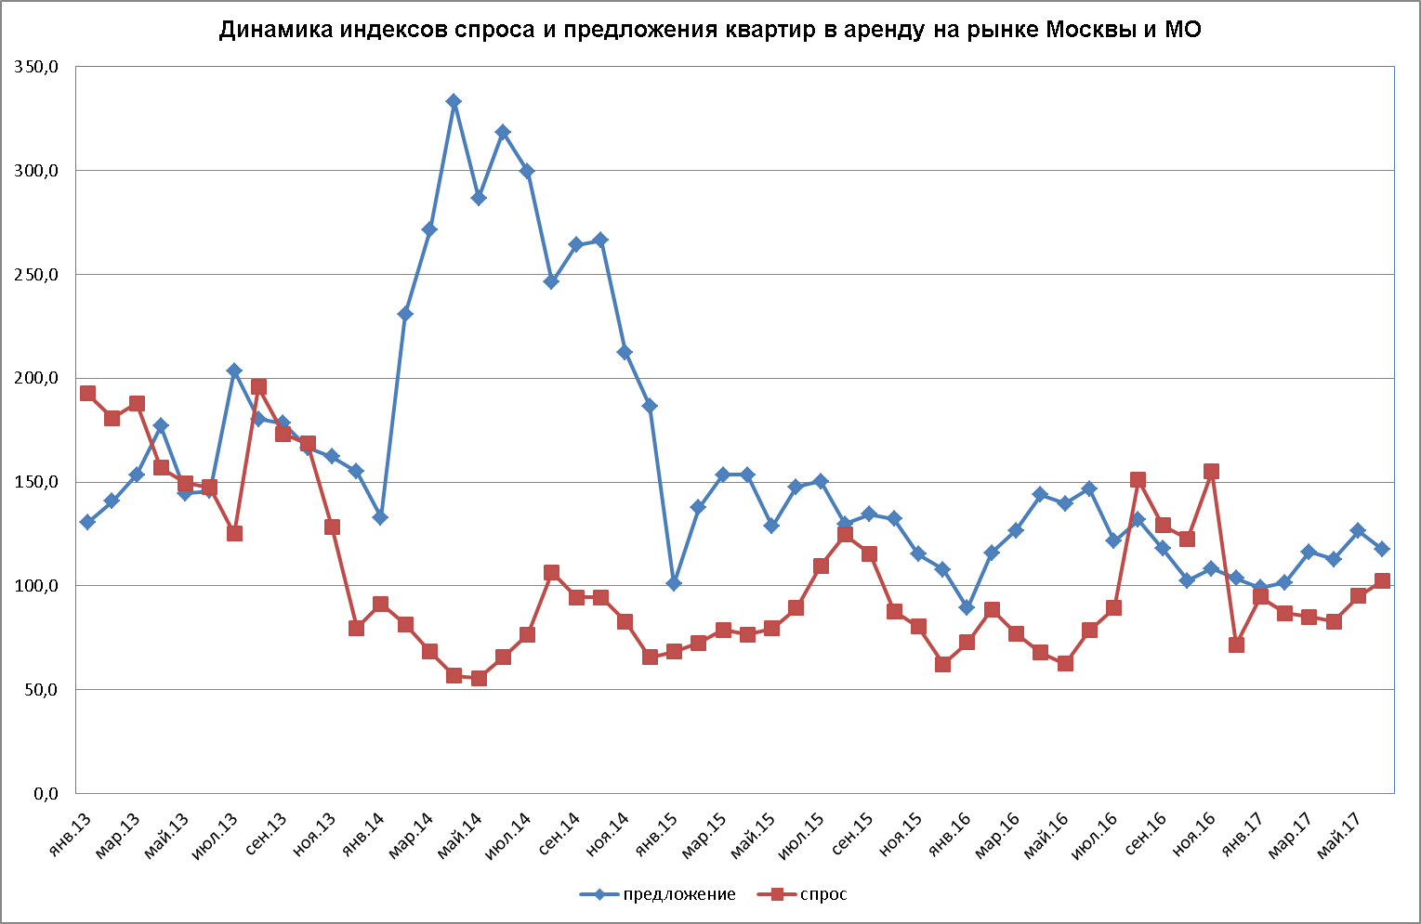

В июне 2017 г. спрос на квартиры, по сравнению с маем вырос на 7,8%, и в ближайшие месяцы ожидается продолжение роста спроса, и более быстрыми темпами, т.к. на подходе «летний сезон» на рынке аренды квартир. Предложение квартир в июне, наоборот, снизилось - по сравнению с маем 2017 года падение предложения составило 7,1 %. При этом общий спрос в июне по-прежнему был ниже предложения – разница составила 12,8%.

2.

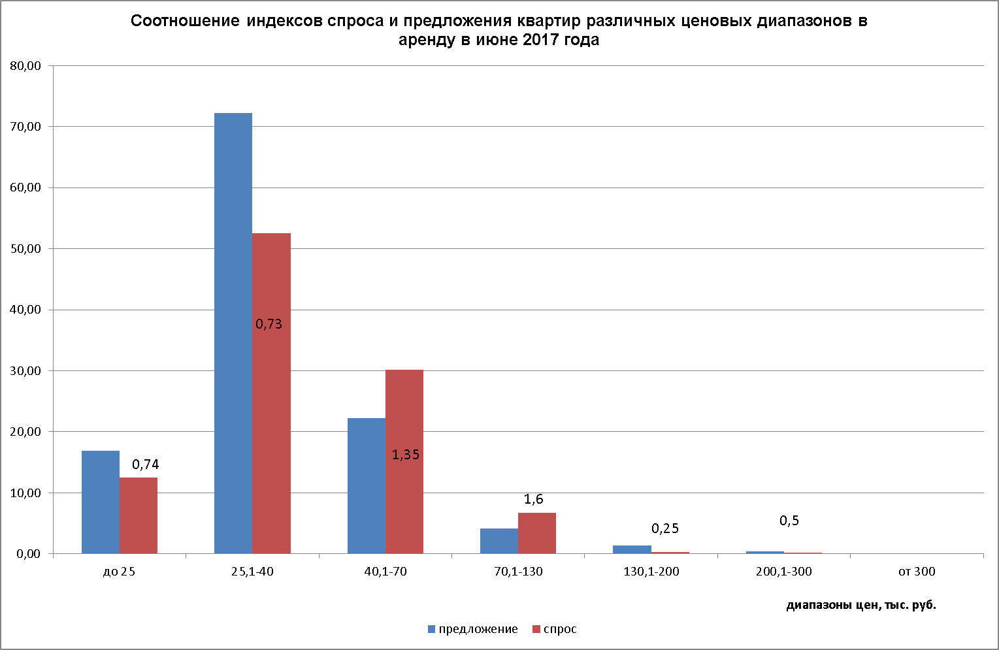

В июне, как это ни странно, спрос на квартиры стоимостью от 40 до130 тыс. руб. превысил предложение, при том, что предложение более дешевых квартир (до 40 тыс. руб.), было выше спроса на них на 26%. Максимальный спрос и предложение пришлись на ценовой диапазон от 25 до 40 тыс. руб. На втором месте по спросу и предложению оказались квартиры стоимостью от 40 до 70 тыс. руб.

3.

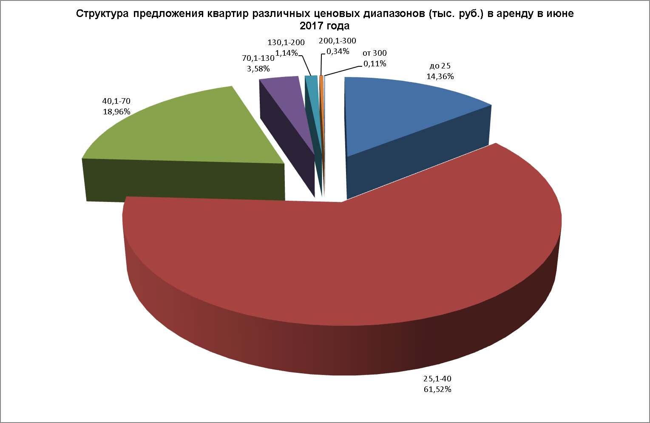

4.

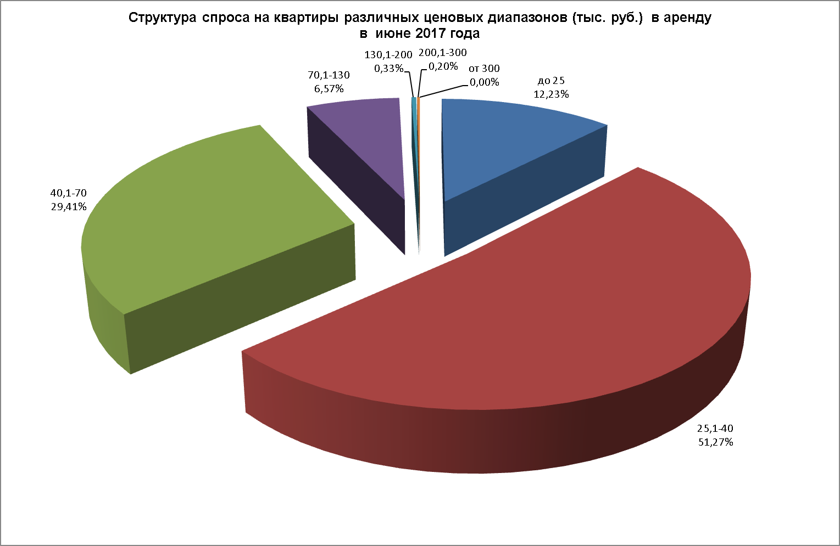

Максимальное предложение квартир в июне 2017 года пришлось на ценовой диапазон от 25 до 40 тыс. руб. (61,52%). Квартир стоимостью до 25 тыс. руб. предлагалось 14,36%; стоимостью от 40 до 70 тыс. руб. - 18,96% от общего предложения.

Максимальным спросом в июне 2017 года также пользовались квартиры стоимостью от 25 до 40 тыс. руб. (51,27%), спрос на квартиры стоимостью до 25 тыс. руб. составил 12,23%, на квартиры от 40 до 70 тыс. руб. – 29,41% от общего спроса.

5.

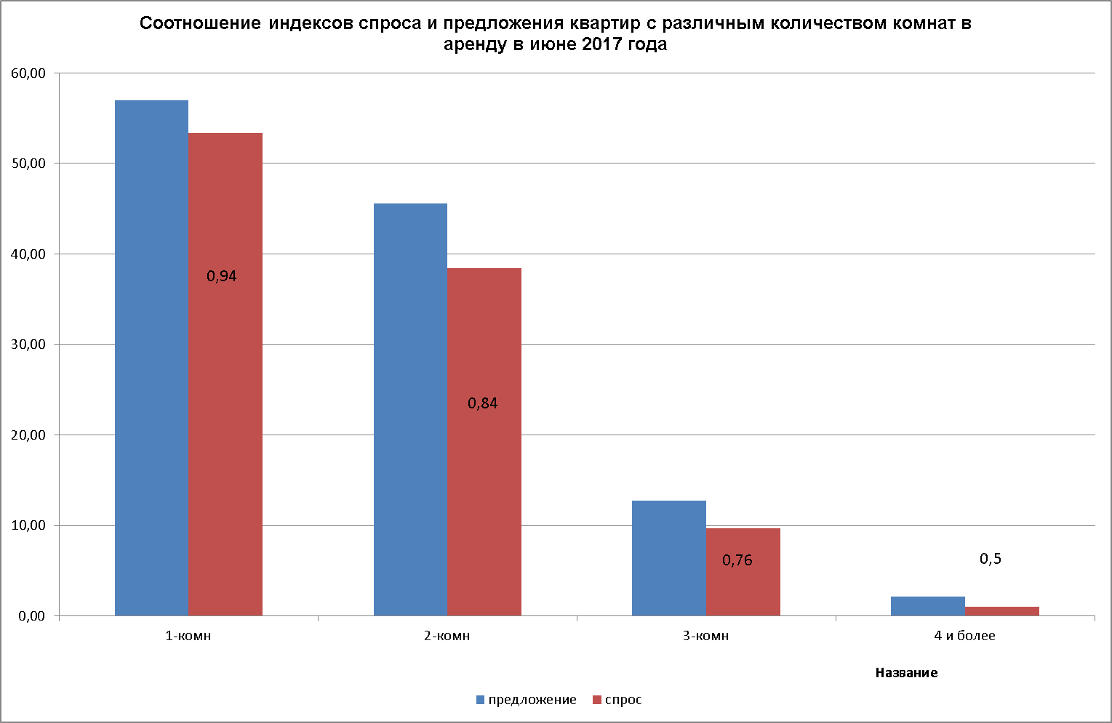

Как видно из графика, максимальный спрос и предложение в июне 2017 года пришелся на однокомнатные квартиры. При этом спрос на 1-комнатные квартиры был ниже предложения на 6%.

6.

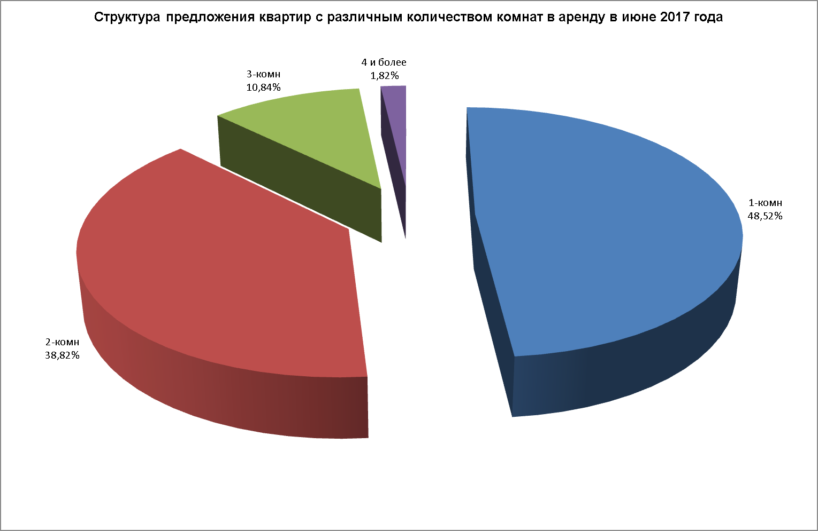

7.

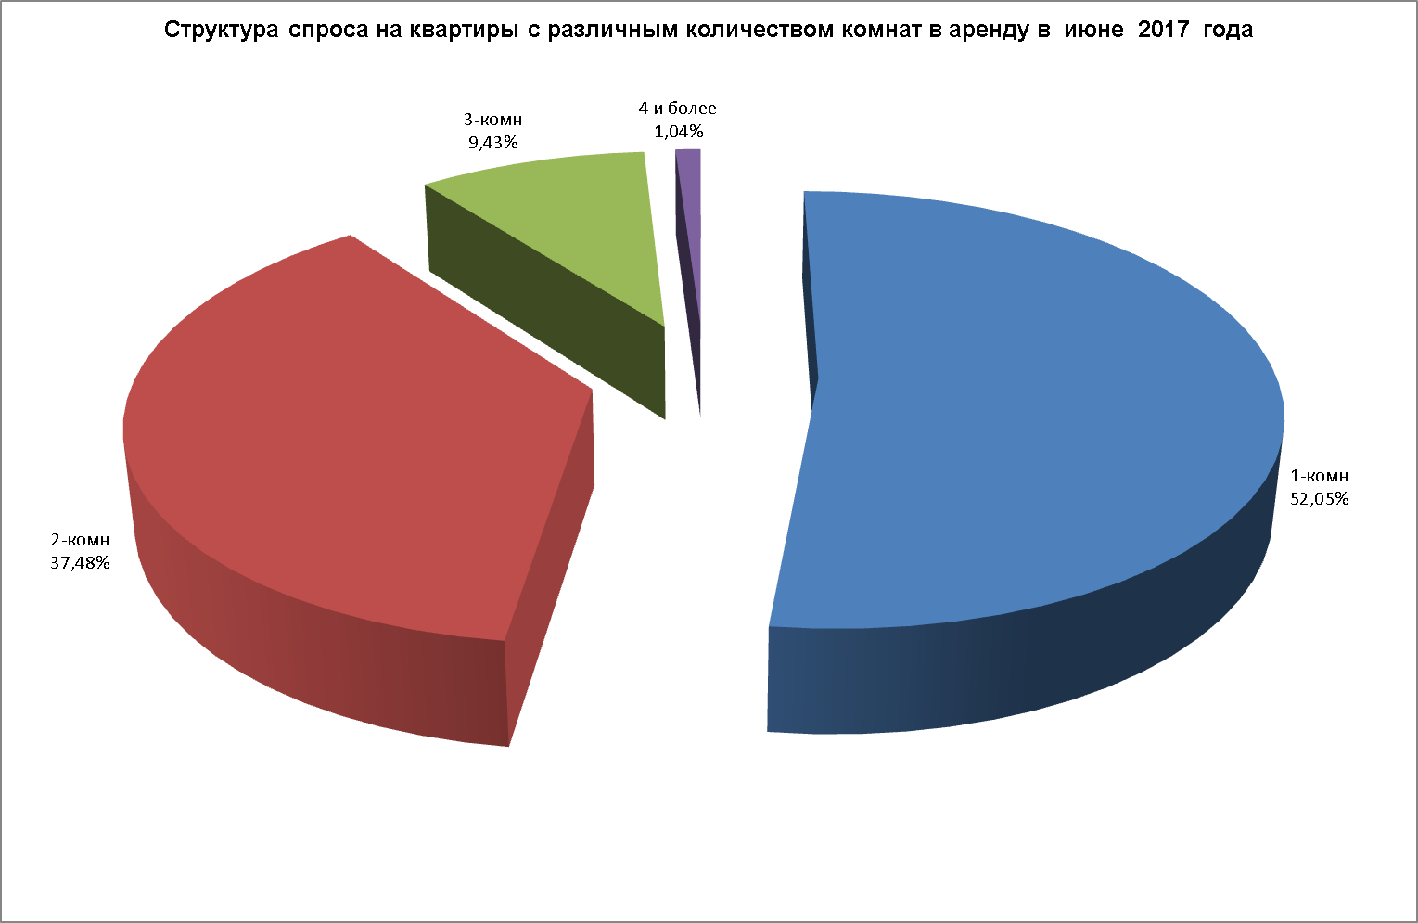

В июне 2017 года максимальное предложение пришлось на 1-комнатные квартиры (48,52%), 2-комнатных квартир в аренду предлагалось 38,82% от общего предложения.

Максимальным спросом в июне также пользовались 1-комнатные квартиры, на которые пришлось 52,05% от общего спроса, спрос на 2-комнатные квартиры составил 37,48%.

8.

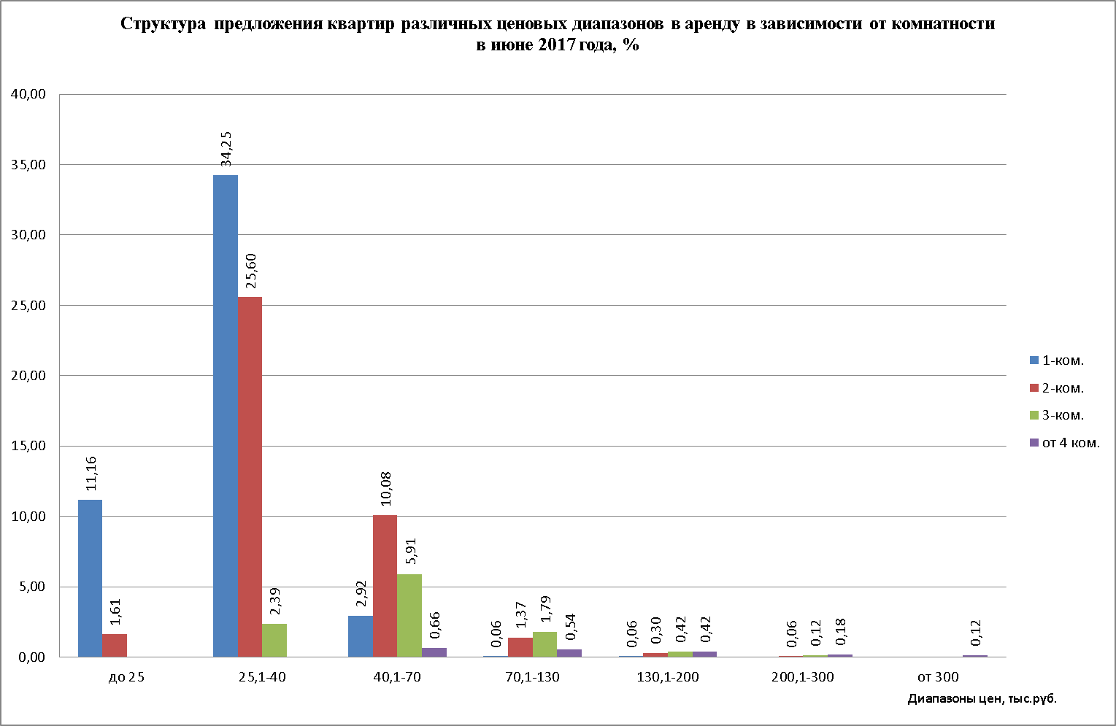

В июне 2017 года максимальное предложение квартир в аренду пришлось на 1-комнатные квартиры стоимостью от 25 до 40 тыс. руб. в мес. (34,25% от общего предложения), на этот же ценовой диапазон пришлось и максимальное предложение 2-комнатных квартир (25,6% от общего предложения). Больше всего 3-комнатных квартир (5,91% от общего предложения) предлагалось в диапазоне от 40 до 70 тыс. руб. в мес.

9.

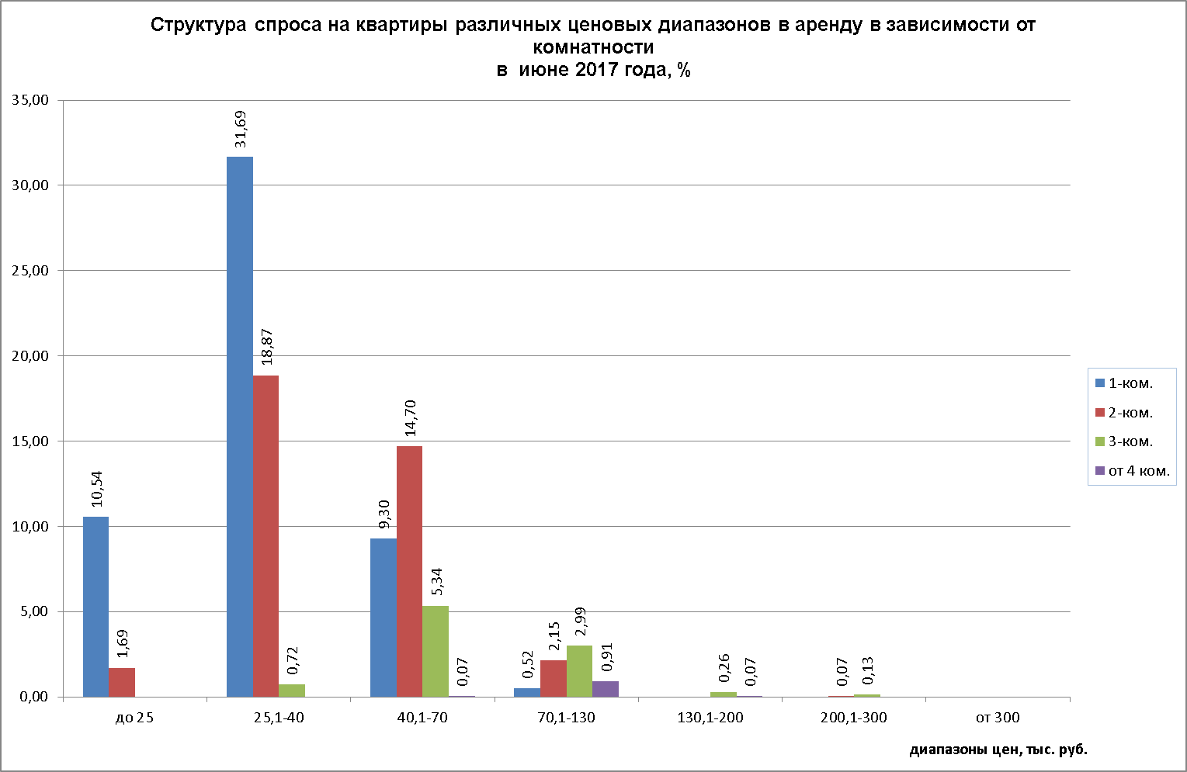

Максимальным спросом в июне 2017 года пользовались 1-комнатные квартиры стоимостью от 25 до 40 тыс. руб. в мес. (31,69%). Максимальный спрос на 2-комнатные квартиры также пришелся на этот ценовой диапазон. – 18,87%, в ценовом диапазоне от 40 до 70 тыс. руб. – спрос на двухкомнатные квартиры составил 14,7%. 3-комнатные квартиры максимально были востребованы нанимателями также в ценовом диапазоне от 40 до 70 тыс. руб. в мес. (5,34%).

10.

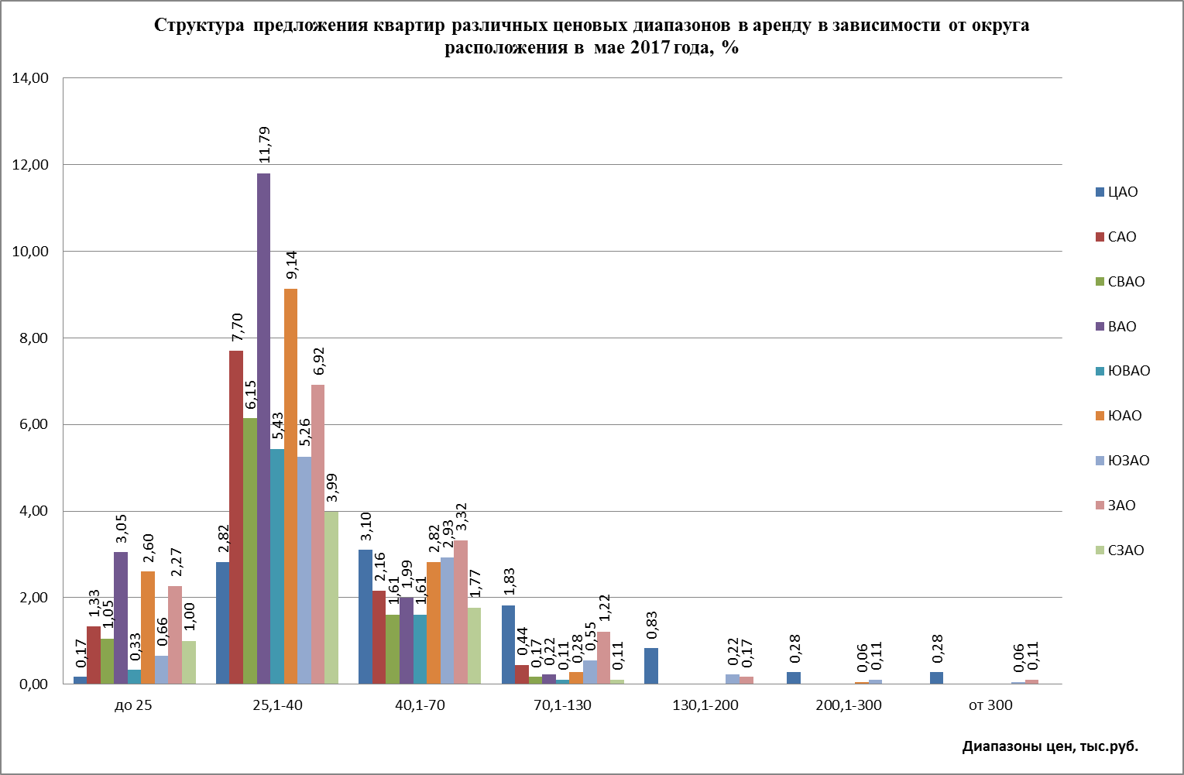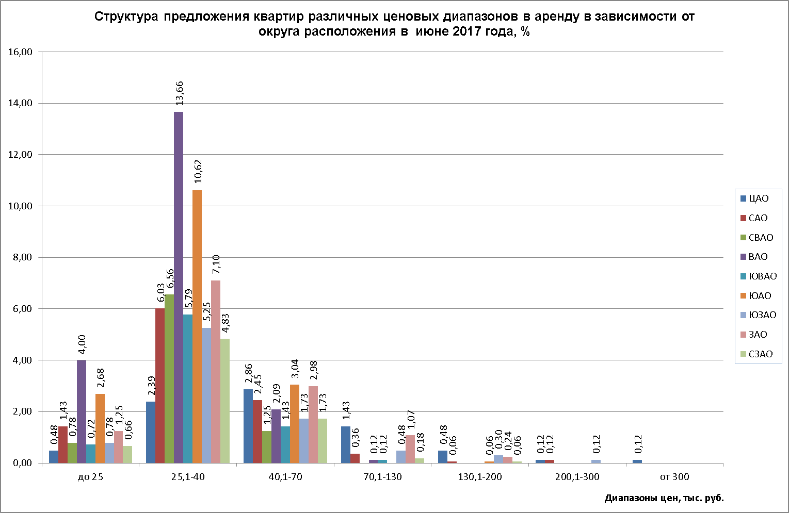

В июне 2017 года в ценовом диапазоне от 25 до 40 тыс. руб. больше всего квартир предлагалось в ВАО (13,66%) и ЮАО (10,62%). Квартир стоимостью от 40 до 70 тыс. руб. – в ЮАО (3,04%). Предложение квартир стоимостью до 25 тыс. руб. в мес. было максимальным в ВАО (4%).

11.

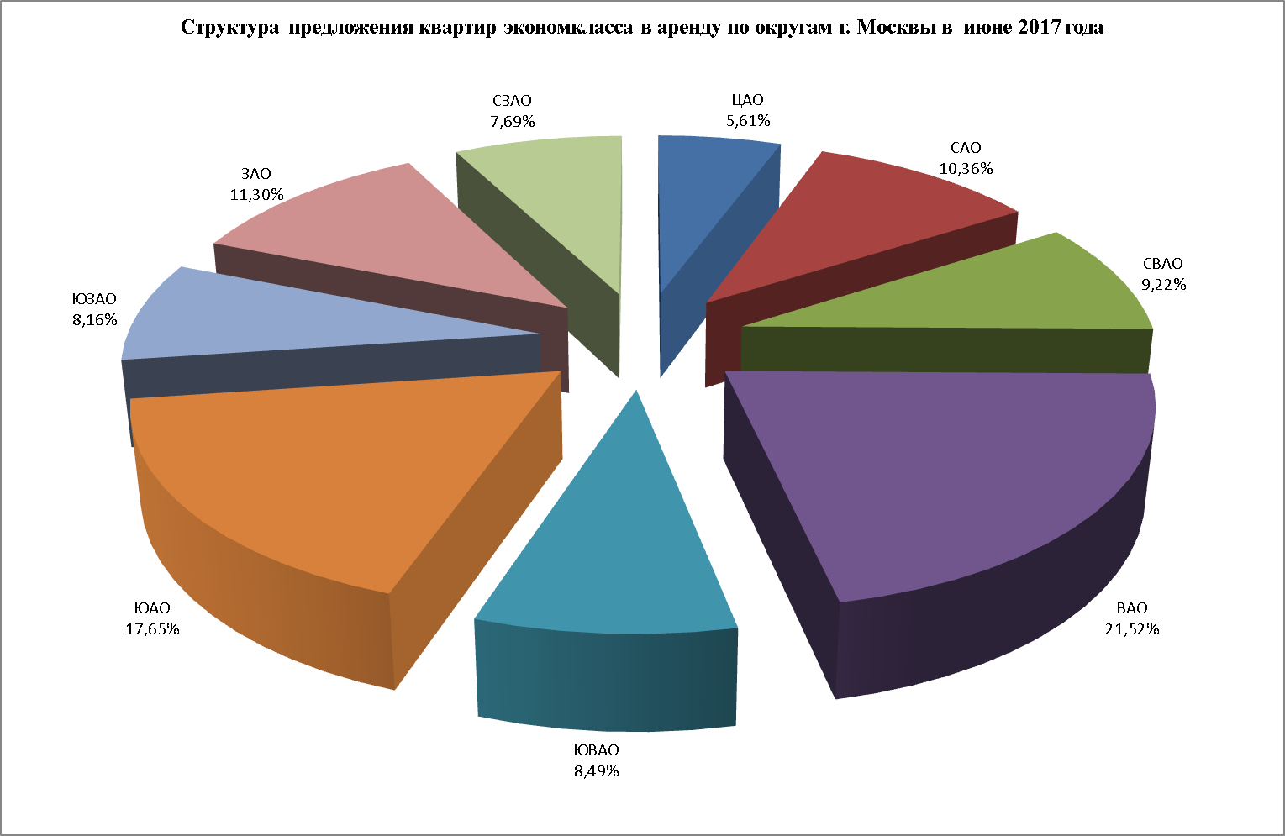

12.

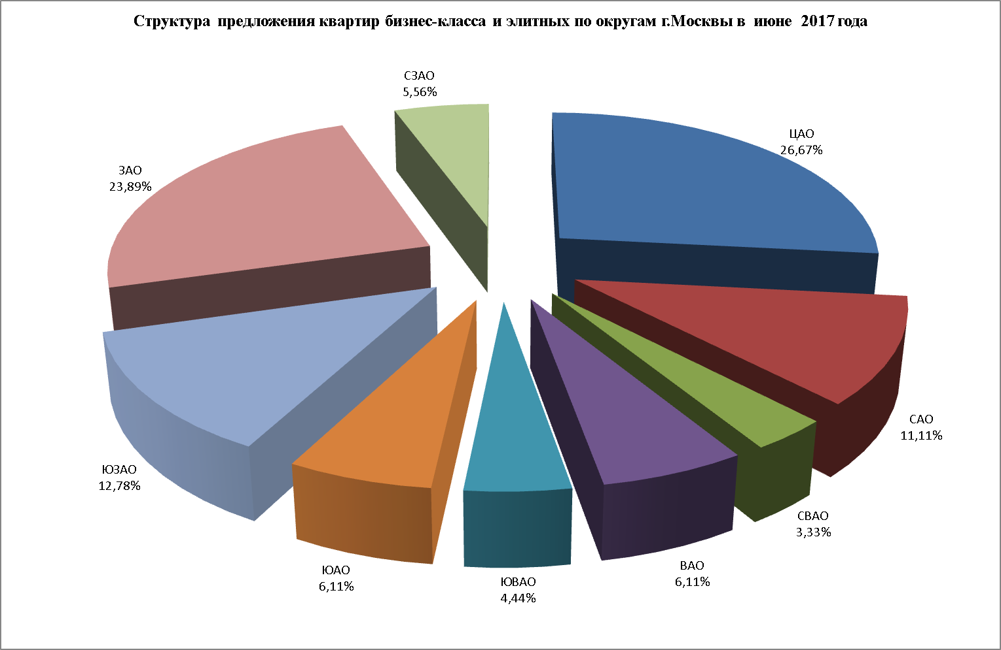

В июне 2017 года максимальное предложение квартир экономкласса наблюдалось в ВАО (21,52%) и ЮАО (17,65%), минимальное – в ЦАО (5,61%). Максимальное предложение квартир бизнес-класса и элитных в июне традиционно наблюдалось в ЦАО (26,67%) и ЗАО (23,89%), минимальное - в СВАО (3,33%) и ЮВАО (4,44%).

Коттеджи

13.

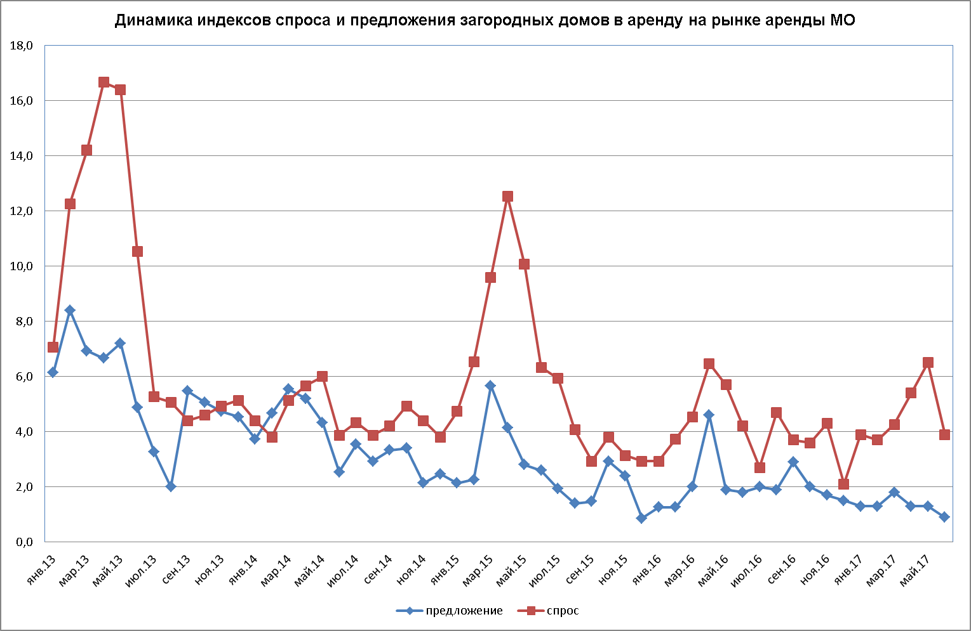

В июне 2017 года предложение загородных домов в аренду, по сравнению с маем снизилось на 31,6%. Спрос, по отношению к маю, упал на 39,8%.

14.

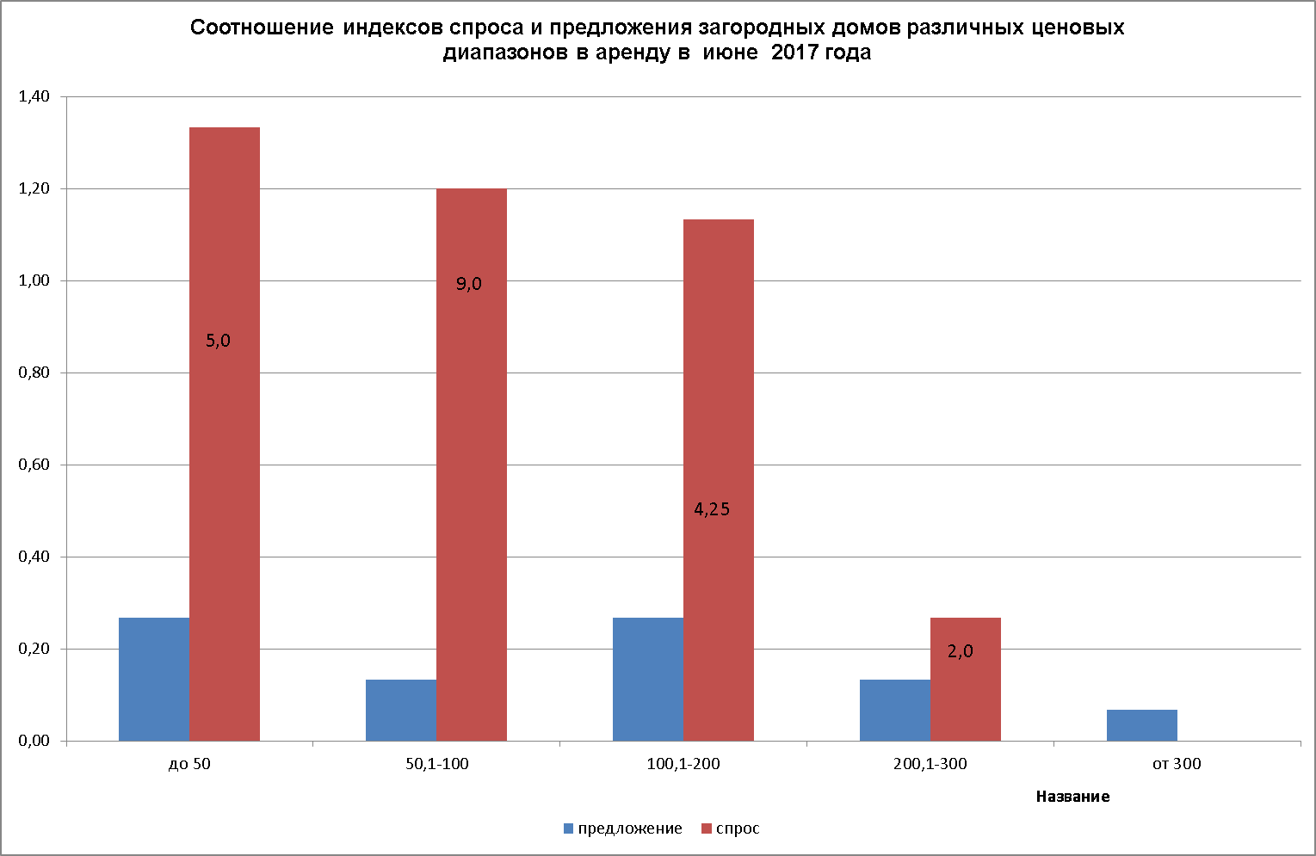

Как видно из приведенного графика, в июне 2017 года лидировал спрос на дома стоимостью до 50 тыс. руб. в мес. Во всех ценовых диапазонах наблюдалось существенное превышение спроса над предложением.

15.

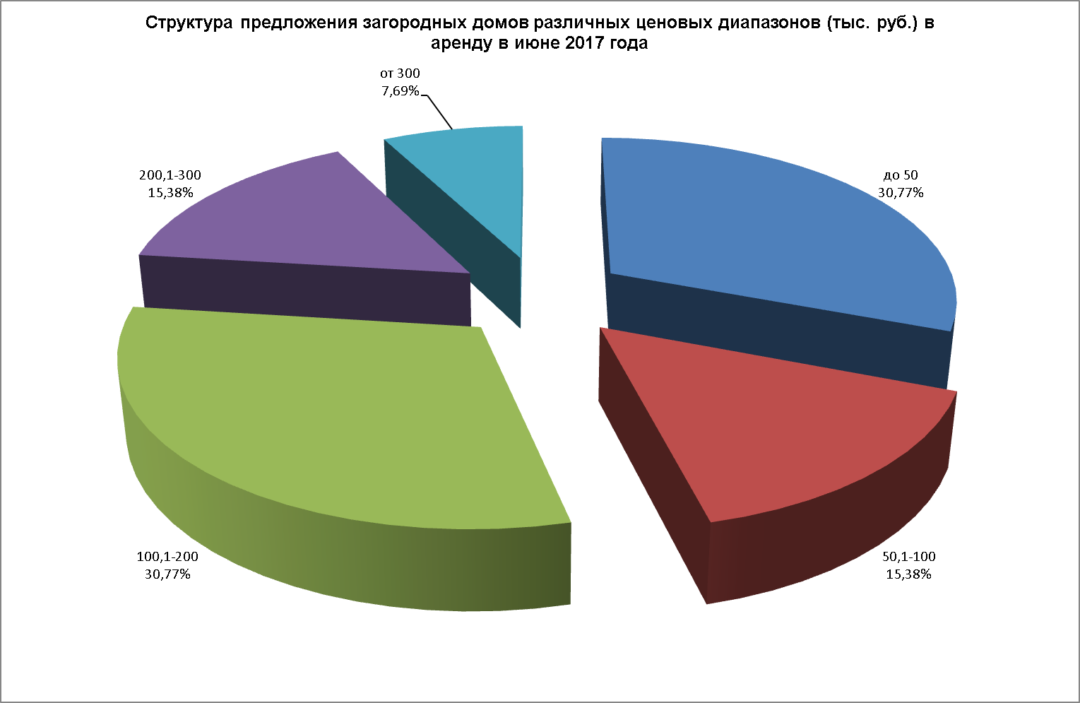

16.

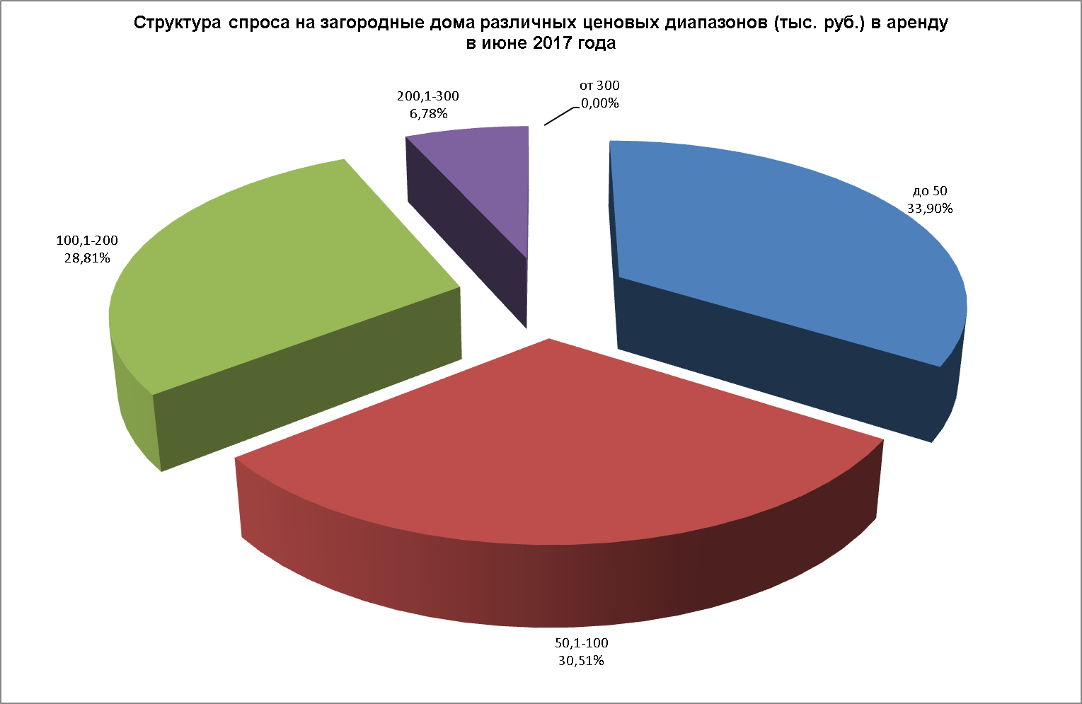

В июне 2017 года максимальное предложение загородных домов пришлось на ценовые диапазоны до 50 и от 100 до 200 тыс. руб. в мес. (по 30,77%). Максимальный спрос на загородные дома в июне наблюдался в диапазонах до 50 тыс. руб. в мес. – 33,9% и от 50 до 100 тыс. руб. в мес. – 30,51%.

17.

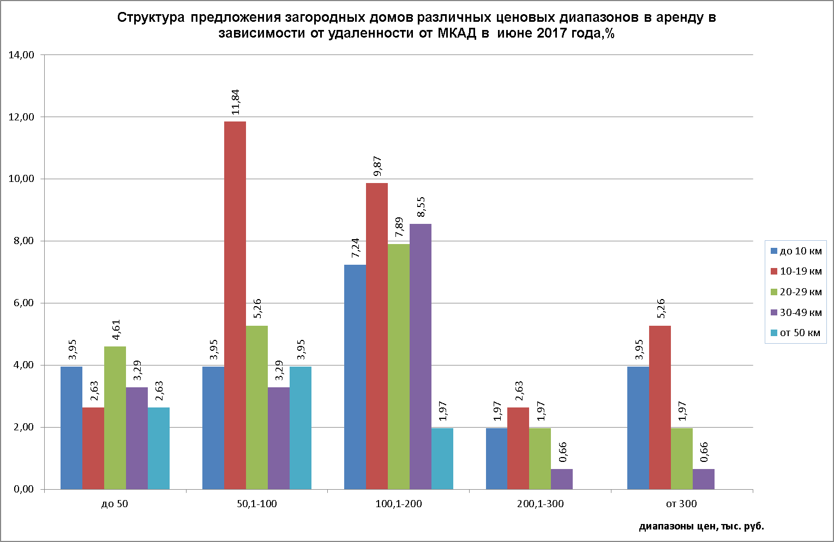

В июне 2017 г. в диапазоне до 50 тыс. руб. в мес. максимальное предложение пришлось на загородные дома, расположенные от МКАД на расстоянии 20 - 29 км – 4,61% от общего предложения; в диапазоне от 50 до 100 тыс. руб. в месяц – на дома, расположенные на расстоянии 10-19 км от МКАД (11,84%), домов стоимостью от 100 до 200 тыс. руб. в мес. больше всего предлагалось также на расстоянии 10-19 км от МКАД (9,87%).

18.

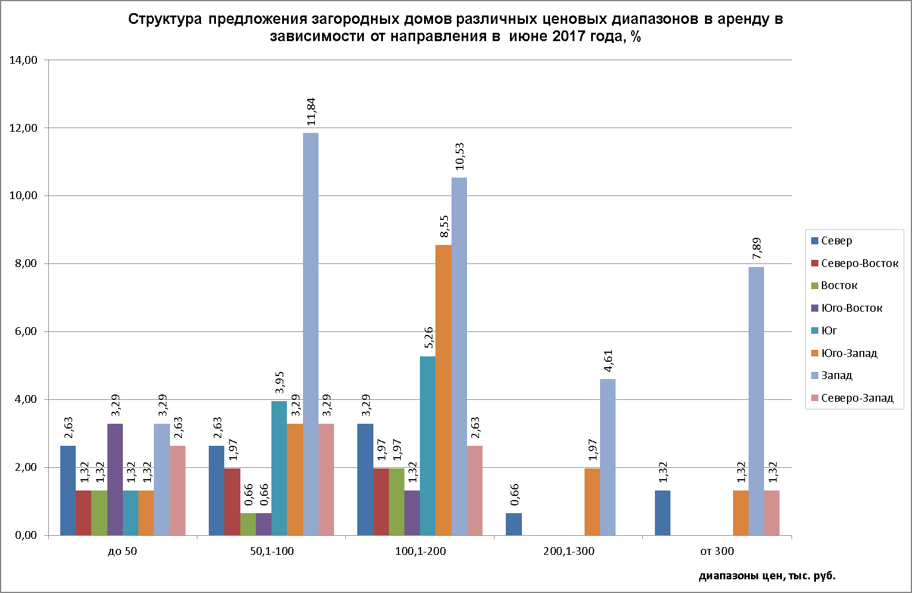

В июне 2017 г. максимальное предложение загородных домов в аренду наблюдалось на Западном направлении в ценовых диапазонах от 50 до 100 тыс. руб. в мес. (11,84%) и от 100 до 200 тыс. руб. в мес. (10,53%).

19.

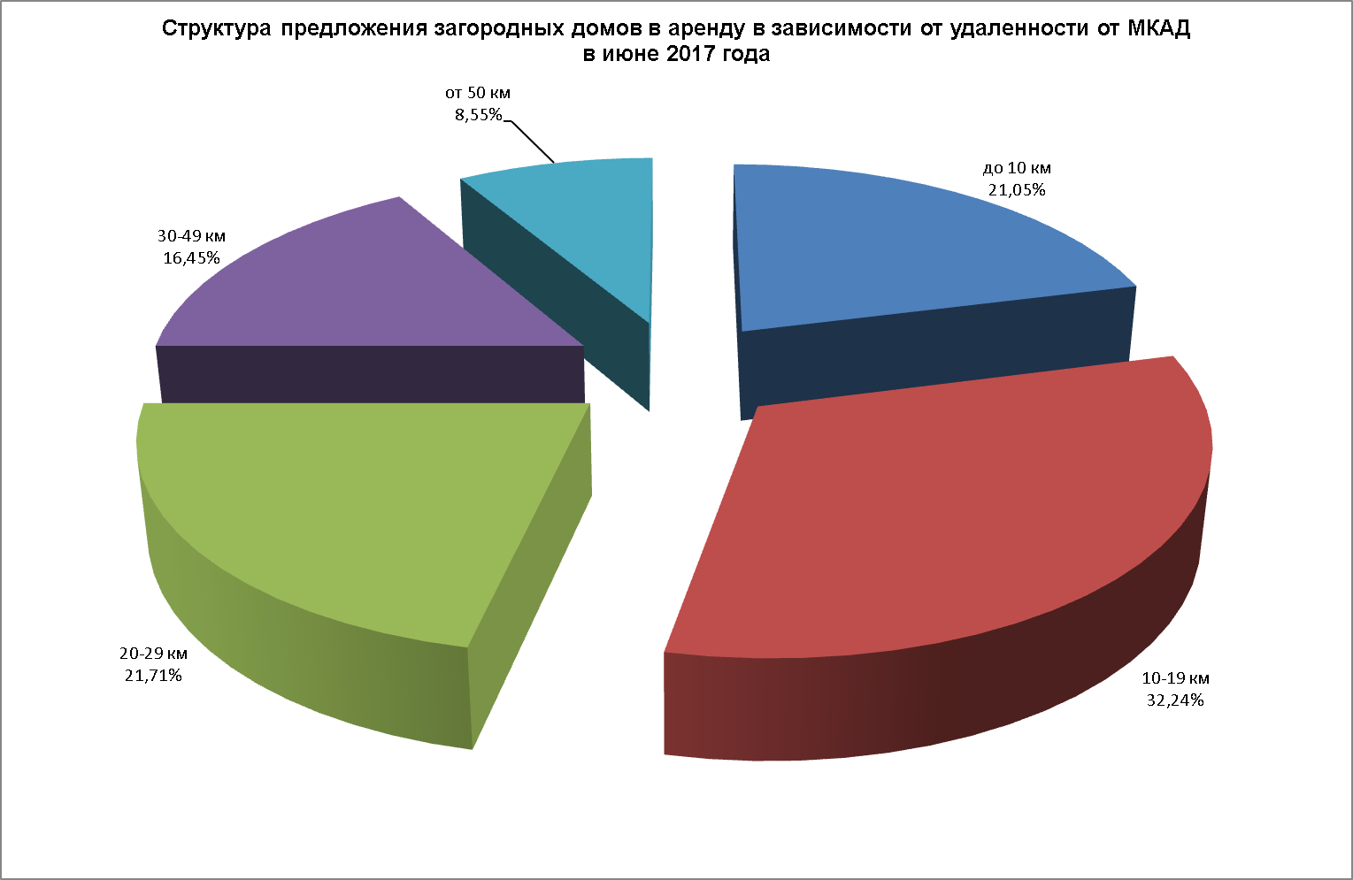

В июне 2017 года больше всего загородных домов в аренду предлагалось на расстоянии 10-19 км от МКАД (32,24%), на втором месте - предложение домов, расположенных на расстоянии 20-29 км от МКАД (21,71%).

20.

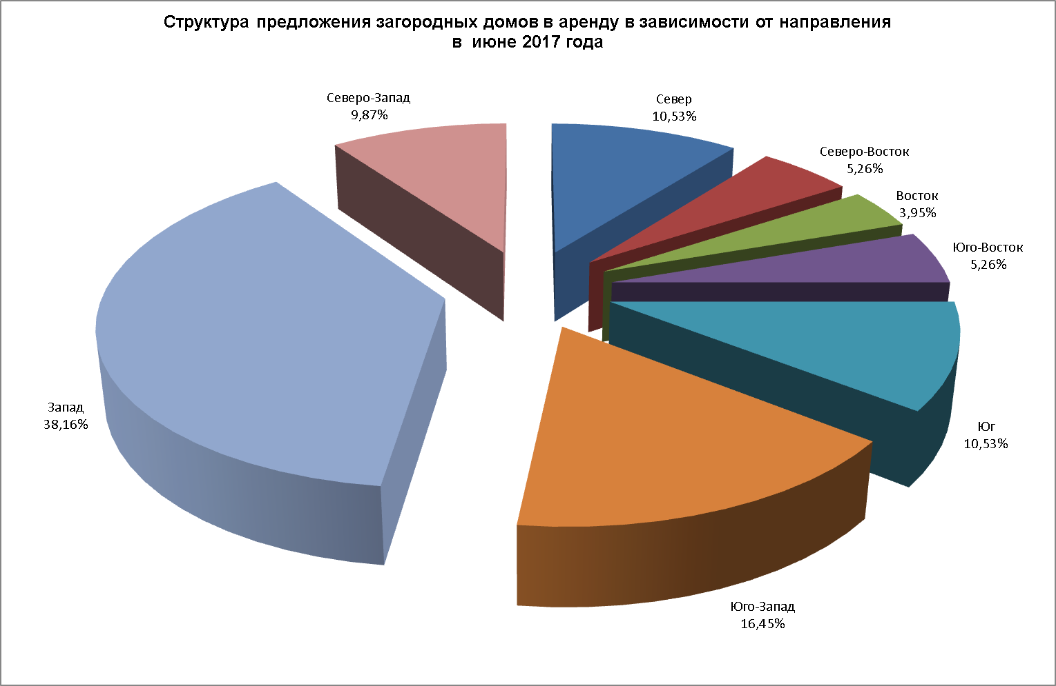

Максимальное предложение загородных домов в аренду в июне 2017 года пришлось на Западное направление (38,16%), минимальное предложение коттеджей в аренду в июне наблюдалось на Востоке (3,95%).

Средняя стоимость найма.

21.

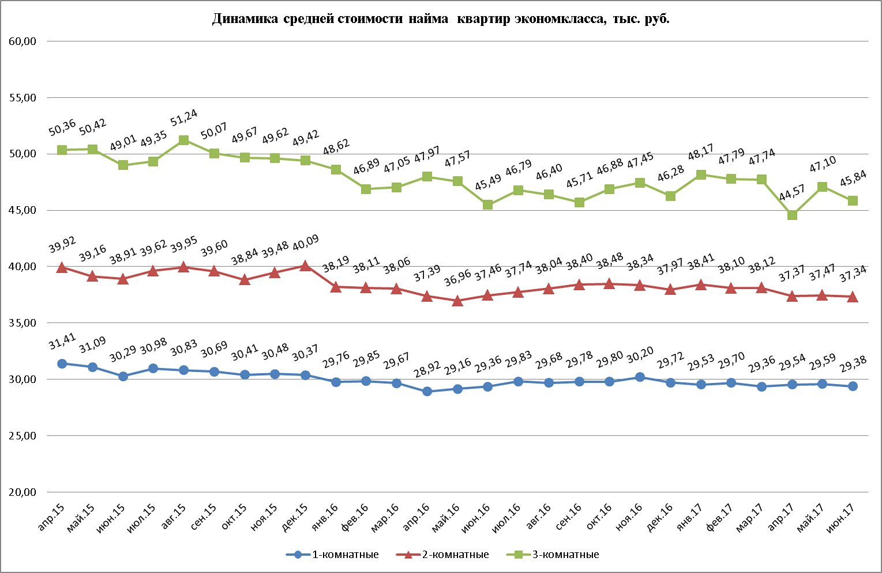

В июне 2017 года наблюдались следующие изменения в средней стоимости найма квартир экономкласса:

|  |  |  |
| --- | --- | --- |
|  | Изменение к маю 2017, % | изменение к июню 2016, % |
| 1-комнатные | -0,69 | +0,07 |
| 2-комнатные | -0,34 | -0,32 |
| 3-комнатные | -2,69 | +0,76 |

Т.1



Наиболее значительные изменения в стоимости найма однокомнатных квартир экономкласса в июне 2017 года по отношению к предыдущему месяцу произошли в СЗАО (+3,6%) и ЦАО (-4,7%).

Т.2



Наиболее существенные изменения в стоимости найма 2-комнатных квартир экономкласса в июне 2017 г. по отношению к предыдущему месяцу произошли в СВАО (-6,4%) и САО (+6,8%).

Т.3



Наиболее существенные изменения в стоимости найма 3-комнатных квартир экономкласса в июне 2017 г. по отношению к предыдущему месяцу произошли в САО (+8,7%), СВАО (-8,5%) и ЮЗАО (-11,3%).

22.

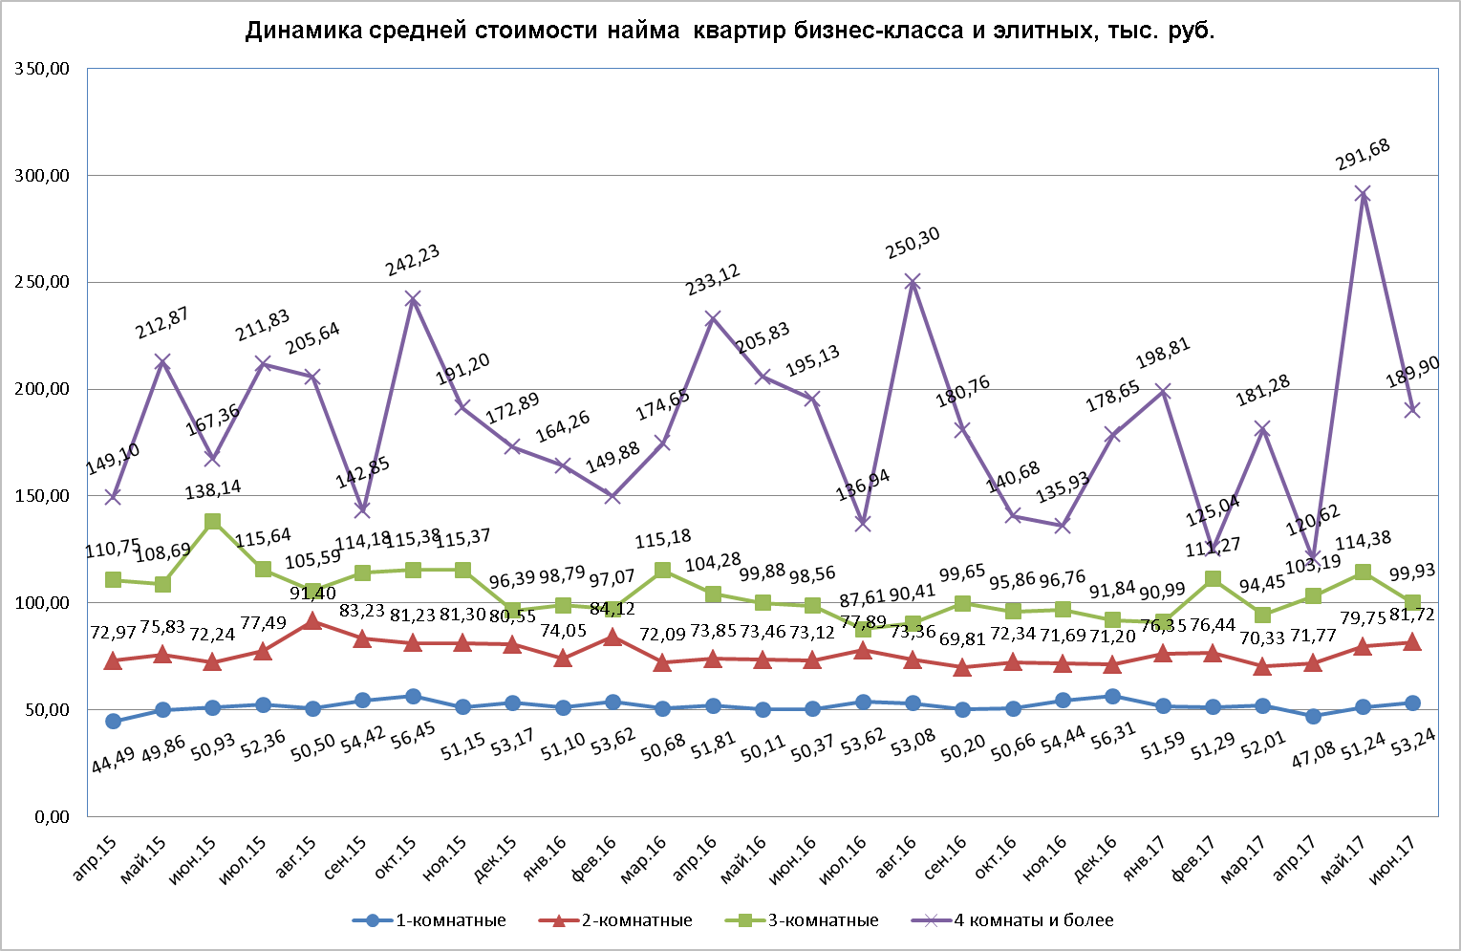.

В июне 2017 года наблюдались следующие изменения в средней стоимости найма квартир бизнес-класса и элитных:

|  |  |  |
| --- | --- | --- |
|  | Изменение к маю 2017, % | изменение к июню 2016, % |
| 1-комнатные | +3,91 | +5,70 |
| 2-комнатные | +2,47 | +11,76 |
| 3-комнатные | -12,63 | +1,39 |
| 4 комнаты и более | -34,89 | -2,68 |

Т.4



Т.5



Т.6



Т.7



23.

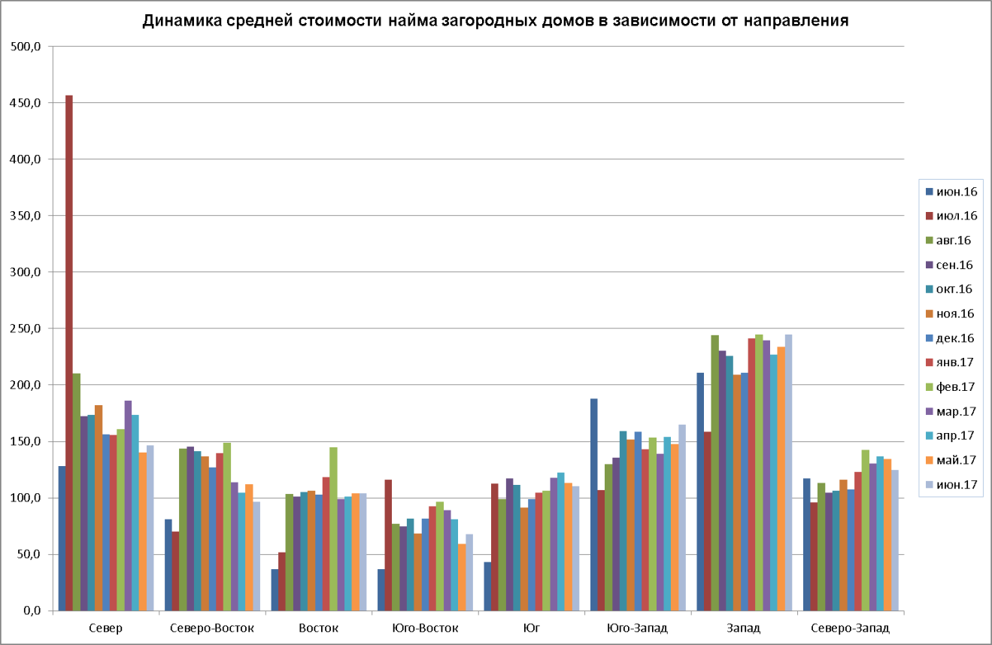

Т.8



24.

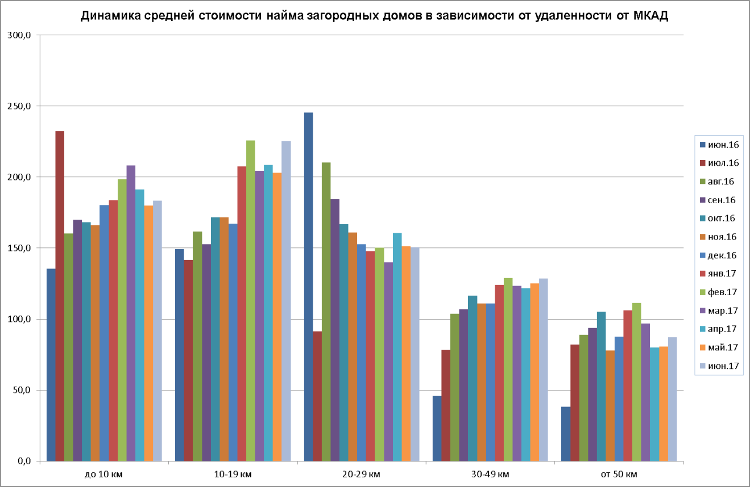

Т.9

